**Исследование электрической цепи переменного тока с активным и емкостным сопротивлением**

Цель работы: Изучить неразветвленную цепь переменного тока, построить векторных диаграмм, Определить фазовый сдвиг векторов напряжений на активном и емкостном сопротивлении

Ход работы:

1. Собрал схему

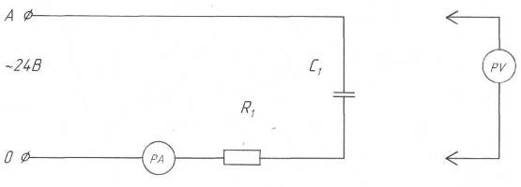

Рисунок 1 – Схема неразветвленной цепи переменного тока

где PA - прибор комбинированный 43101;

PV - прибор комбинированный Ц4342;

R1 - резистор, 10 кОм;

С1 - конденсатор 0,22 мкФ.

2. Подключил схему к генератору трёхфазного напряжения и подал синусоидальное напряжение ~24В.

3. Измерил силу тока I в цепи

I = 0,0015 А

4. Измерил напряжение на входе схемы U и напряжение на активном UR и емкостном Uc сопротивлениях.

U = 28 В

UR = 15 В

Uc = 23,6 В

5. Вычислил полное сопротивление электрической цепи по формуле



Z=28/0,0015=18666 (Ом).

6. Вычислил емкостное сопротивление по формуле



Xc=23,6/0,0015=15733 (Om),

7. Вычислил активное сопротивление по формуле



R= 15/O,0015 =10000 (Ом).

8. Вычислил активную мощность, потребляемую в электрической цепи по формуле



(Вт).



9. Рассчитал реактивную мощность цепи по формуле



Q=0,0015 2 ·15733 = 0,0354 (ВАр).

10. Нашёл полную мощность цепи по формуле



(ВА).



11. Определил угол сдвига фаз в цепи по формуле



где Р/S=0,00225/0,0354=0,5357,



12. Данные расчётов и измерений, записал в таблицу.

Таблица 1 - протокол испытаний:

|  |  |  |
| --- | --- | --- |
| Наименование определяемой Величины, (в чём измеряется) | | Величина |
| сила тока В цепи, I (А) | | 0,0015 |
| Напряжение, (В) | на входе схемы, U | 28 |
| на активном сопротивлении, UR | 15 |
| на емкостном сопротивлении, Uc | 23,6 |
| Сопротивление (Ом) | полное электрической цепи, Z | 18666 |
| емкостное конденсатора, Хс | 17533 |
| активного участка, R | 10000 |
| Мощность (ВТ) | активная В цепи, Р (Вт) | 0,0225 |
| реактивная, Q (ВАр) | 0,0354 |
| полная В цепи, S (BA) | 0,042 |
| угол сдвига фаз, (гр.) | | 58 |

13. По результатам измерений и расчётов, построил Векторную диаграмму и треугольники сопротивлений и мощностей:

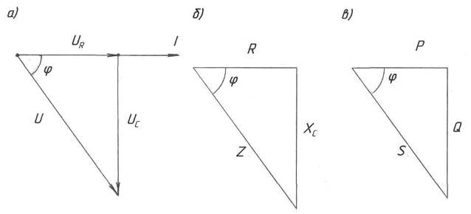

Рисунок 2 - векторные диаграммы

где а) Векторная диаграмма напряжений;

б) треугольник сопротивлений;

в) треугольник мощностей.2

ВЫВОД: Научился рассчитывать электрические цепи переменного тока с активным и емкостным сопротивлениями, и определять сдвиг фаз в такой цепи.